Proyecto de Seguimiento a la Aplicación del Código Policía

Contenido

Requerimientos del Proyecto 2

Solución Propuesta 3

Alcance del Proyecto 4

Planeación Estimada y Equipo de Trabajo 5

1. Esfuerzo Estimado y Beneficios 5

2. Tiempos de Entrega, Fases y Equipo del Proyecto 6

3. Plan de Trabajo 7

Recursos y Materiales Requeridos 7

1. Recursos humanos y estaciones de trabajo 7

2. Materiales y espacio de trabajo 8

3. Licencias, Compras e Infraestructura 9

4. Especificaciones Técnicas Recomendadas 9

Costo Referencial del Proyecto 10

Servicios Adicionales No incluidos en el Costo del Proyecto 11

## Requerimientos del Proyecto

La naturaleza operativa de los protocolos del Código de Policía requiere el desplazamiento de los representantes de la Policía hasta los sitios donde están los sujetos y conlleva siempre la interacción directa con ellos. Por ejemplo, obtener un video creado en uno de los centros de seguridad pública o privada implicaría un desplazamiento de los miembros de la Policía hasta tal punto y aplicar ahí el protocolo de solicitud del vídeo de vigilancia, esto es, por ejemplo, presentar las credenciales del caso, llenar los formatos físicos, e informar a los propietarios de tal material antes de regresar a la sede de donde provinieron los miembros de la Policía.

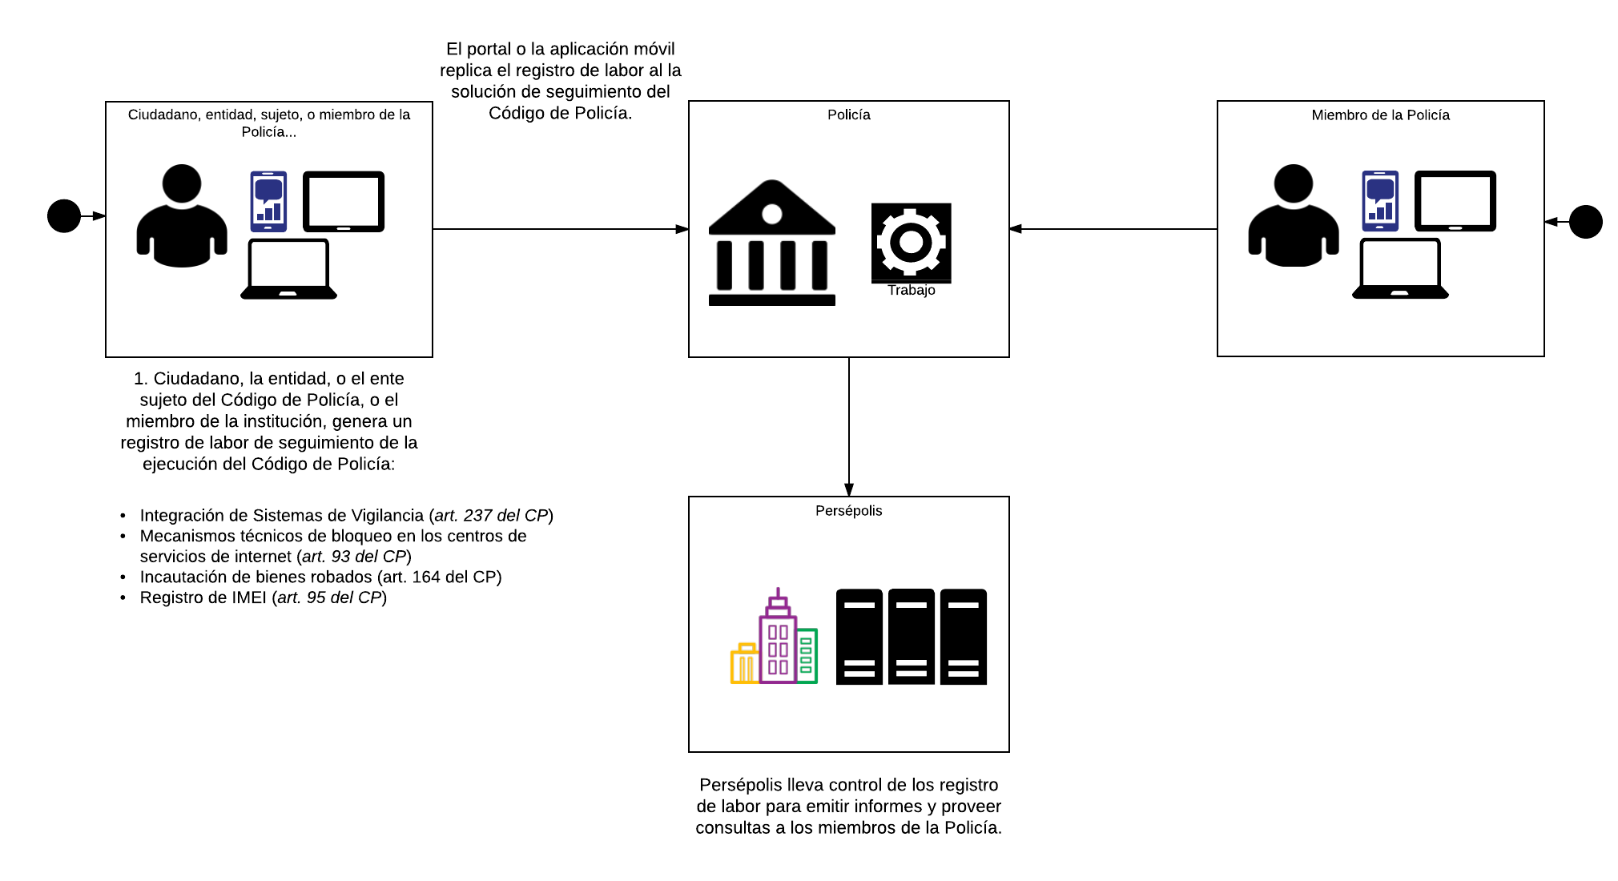

La solución de seguimiento de las labores ahorra el desplazamiento de los miembros de la Policía implementando protocolos electrónicos oficiales de intercambio de datos electrónicos en los casos donde es viable. En las que no es posible esto último, la solución actúa únicamente como facilitadora de la labor administrando los bienes incautados y comunicando los resultados de dicha labor.

Las labores del Código de Policía a las que la solución realiza seguimiento y acopio de los intercambios de datos y resultados, son las siguientes:

1. Integración de Sistemas de Vigilancia (art. 237 del CP)
2. Mecanismos técnicos de bloqueo en los centros de servicios de internet (art. 93 del CP)
3. Incautación de bienes robados (art. 164 del CP)
4. Registro de IMEI (art. 95 del CP)

Persépolis puede proveer consultas del resultado del seguimiento de las labores del Código en los puntos de apoyo mencionados para que los oficiales encargados puedan hacer monitoreo. Con los datos de trabajo Persépolis puede además publicar conclusiones respecto al rendimiento (metas alcanzadas) de las labores de seguimiento.

## Solución Propuesta

La solución actual propone la construcción de un sistema de seguimiento de las actividades del Código de Policía para facilitar la obtención de los vídeos de vigilancia, el seguimiento de los centros de servicio de internet, el control de los bienes incautados, y la comunicación con las listas blancas de telefonía provistas por los operadores para efectuar las actividades de incautación de celulares irregulares.

Las solicitudes de vídeo a los sistemas de vigilancia público/privado se realizarán electrónicamente ahorrando el desplazamiento de los miembros de la institución. El transporte de los paquetes de datos de vídeo se enviarán por un canal seguro protegido por las credenciales de la Policía. El envío autorizado llegará al sistema de seguimiento del código de policía donde serán usados por la institución ejerciendo a la vez la aplicación del Código en los sistemas de vídeo vigilancia.

Otras funcionalidades del sistema suceden de forma similar. Los datos del ente sujeto del Código de Policía son transportados hasta el sistema de información conformando así el banco de datos de trabajo para la elaboración de los informes de seguimiento. Los informes de seguimiento son consolidados en el centro de datos de Persépolis y servidos luego de regreso a los funcionarios que realicen las consultas se monitoreo a del rendimiento del Código de Policía.

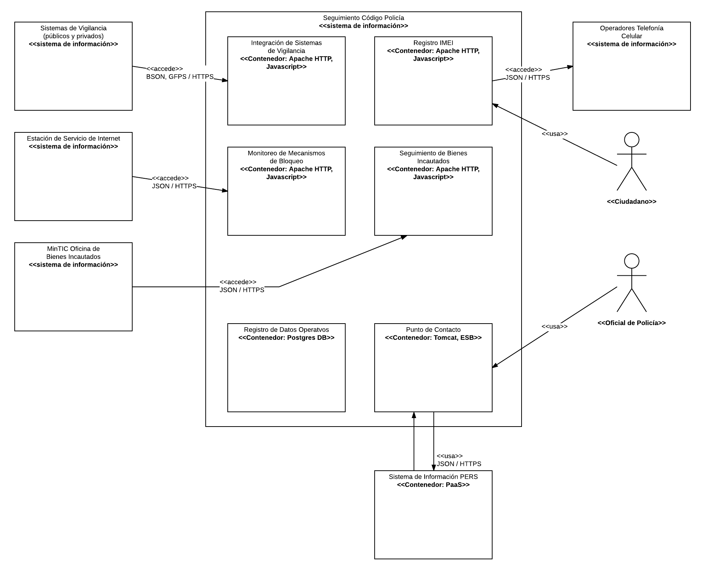

Los entornos de ejecución (servidores, equipos de servidores, virtuales o físicos) requeridos para el seguimiento a las labores del Código de Policía se pueden ubicar en la misma localización de los equipos de cómputo actual de la institución.

Para efectos de la solución de seguimiento se requieren 4 entornos de ejecución (servidores). De los cuales cabe anotar que por cuestiones de seguridad se utiliza un entorno HTTP separado físicamente de los demás entornos. Por medio del servidor Web (HTTP en la imagen) se intercambiaran mensajes HTTP entre sistemas y se publicará el contenido para fines de consultas.

Los demás entornos son completamente internos y su propósito es realizar la carga pesada del seguimiento, como por ejemplo, autenticación de mensajes, validación de las peticiones, chequeo de la calidad de los datos, elaboración de informes de las labores, envío de mensajes a otros sistemas, y demás actividades de cómputo.

## Alcance del Proyecto

El actual proyecto cubre la identificación de la situación actual, construcción, mantenimiento del Sistema de Información de Seguimiento a Código de Policía para el Municipio de Girardota. El detalle de los puntos del alcance y la estructura de trabajo se consigna en la tabla siguiente.

|  |  |
| --- | --- |
| Puntos del Alcance | Actividades del Alcance |
| 1. Diagnóstico de situación actual del Municipio | El diagnóstico de situación actual en cuanto a infraestructura y otros sistemas en sitio incluye la siguiente estructura de trabajo.   1. Levantamiento de información de la situación actual del Municipio en Infraestructura de comunicación, software y hardware. 2. Estudios de despliegue de Código de Policía para la ciudadanía. 3. Acuerdos con grupos de interés del Municipio sobre las expectativas y objetivos del sistema de información requerido. 4. Recomendaciones para la construcción del sistema de información requerido. |
| 2. Construcción del Sistema de Información de Seguimiento Código de Policía para el Municipio de Girardota | La construcción del sistema de información de seguimiento se compone de las siguientes actividades (estructura de trabajo).   1. Definición, Documentación y Publicación de Requerimientos del Sistema. 2. Análisis y Diseño del Sistema de Información basado en resultados del Diagnóstico anterior: situación actual y requerimientos funcionales del sistema. 3. Análisis y Selección de proveedores para la implementación del sistema. 4. Inicio de labores de Construcción del Sistema de Información de Código de Policía basado en los diseños acordados. 5. Despliegue e instalación de la infraestructura física de soporte al sistema de información. 6. Inicio de los ciclos de Verificación de la Construcción y Despliegue de Infraestructura. 7. Pruebas de Calidad de las funcionalidades entregadas. 8. Transición y Puesta en Marcha del sistema completo en ambiente de Producción. 9. Monitoreo de la Entrega. 10. Finalización de la Construcción del Sistema y Verificación de la Infraestructura. 11. Capacitación al personal operativo de la solución. 12. Recomendaciones para la Operación del Sistema de Información. |
| Mantenimiento y Actualización del Sistema | El mantenimiento y actualización del Sistema incluye los siguientes puntos de trabajo.   1. Acompañamiento de revisiones periódicas al desempeño y uso del sistema de información durante el período de tiempo pactado. 2. Definición, Priorización y Estimación de los cambios correctivos, extensiones, y mejoramiento del sistema de información de Alarmas Comunitarias. 3. Definición, Priorización y Estimación de los cambios correctivos, extensiones, y mejoramiento de la infraestructura física y de comunicaciones de apoyo al sistema. 4. Definición, Priorización y Estimación de nuevos requerimientos funcionales del sistema. 5. (*) Gestión de la implementación y Entrega de los cambios al sistema. 6. Comunicación y Capacitación de los cambios entregados. 7. Recomendaciones para la Operación del Sistema de Información actualizado.   (*) La implementación de los mejoramientos, extensiones y nuevos requerimientos son sujeto de órdenes de trabajo, facturación, y acuerdos previos que no hacen parte del Alcance del proyecto. |

## Planeación Estimada y Equipo de Trabajo

### 1. Esfuerzo Estimado y Beneficios

Los informes del seguimiento de labor del Código de Policía ayudarán a medir el incremento de las multas y efectivizar la utilización de los recursos designados para la aplicación del Código en la ciudad, o en sus sectores.

Otros beneficios percibidos del proyecto son:

* Efectividad de recursos: ahorro de costos por desplazamientos, intercambio de recursos físicos por electrónicos, y disminución de tiempos en la aplicación de los protocolos del Código.
* Visibilidad de comportamientos en la ciudadanía, barrios, zonas y sectores de la ciudad.
* Visibilidad de los resultados de la aplicación del Código.
* Cruce de históricos con otras entidades.

El costo estimado de la solución de seguimiento cubre lo siguiente: 1) los materiales de la solución que comprende los contenedores o ambientes de ejecución de las partes del sistema de información, los componentes de software de la solución, y los casos de uso nombrados en la descripción funcional (diagrama de contexto); cubre también 2) las características de calidad consignadas en la solución que son Interoperabilidad y Soporte a la concurrencia.

La unidad de medida del costo del proyecto está basado en las horas de esfuerzo. La solución presente asciende a más de tres (3) mil horas de esfuerzo distribuidas entre el equipo de trabajo consignado para la ejecución. Ver el equipo de trabajo en la hoja de Materiales y Recursos.

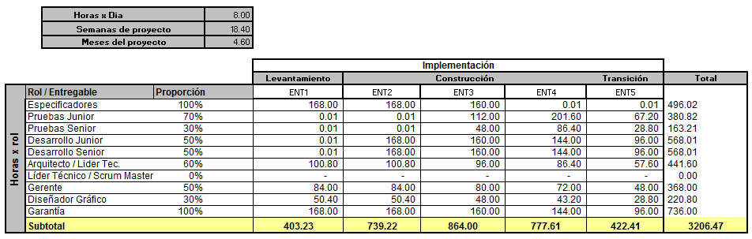

### 2. Tiempos de Entrega, Fases y Equipo del Proyecto

En base al espacio de trabajo estimado (más de 3 mil horas) se planifica los momentos de emisión de los entregables principales del proyecto de la siguiente forma: los primeros entregables acordados entre las partes sucederán al final de los primeros 20 días laborales luego de la ejecución formal del proyecto. Luego de la primera emisión vendrán 4 momentos más de entrega como se muestra en la siguiente imagen.

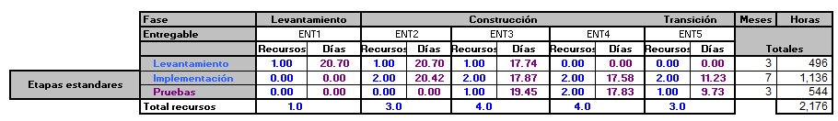

Por tanto, el equipo máximo requerido es:

* Especificaciones x 1
* Desarrolladores x 2
* Calidad x 2

Equipo administrativo y adicional:

* Arquitecto / Líder Tec. x 1
* Gerente Proyecto x 1
* Diseñador Gráfico x 1
* Equipo de Soporte y Garantía x 1

Equipo total

* 9 roles y recursos descritos arriba

### 3. Plan de Trabajo

Para la administración de los entregables y resultados generales del proyecto se establecen 3 fases de ejecución: Levantamiento, con duración de veinte (20) días; luego se ejecutarán las fases de Construcción, donde se construirán las características y funcionalidades de los sistemas de información; posteriormente vendrá la fase de Transición o Entrega de la solución para empezar la operación de la solución en los ambientes productivos destino y haciendo entrega del conocimiento de operación y mantenimiento futuro de los entregables. Las fases descritas se ilustran como sigue.

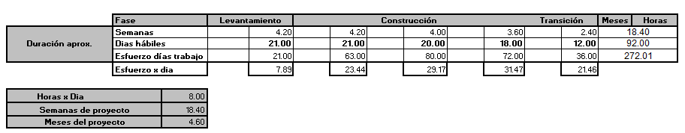

Provistos con los insumos indicados en la hoja de Materiales y Recursos el equipo de trabajo consignado para esta solución permanecerá en ejecución durante el tiempo de:

* Semanas de proyecto, 19
* Meses del proyecto, 5

Los entregables producidos en las fases designadas para la ejecución deben ser acordados entre las partes. Cada fase trae consigo ciertos entregables preestablecidos que deben ser puestos al conocimiento de la institución. Sin embargo, siempre existe la posibilidad de variar la programación de los entregables en la medida que las condiciones del proyecto lo permitan y las partes lo acuerden.

## Recursos y Materiales Requeridos

A continuación se indican los materiales estimados por cada componente del Alcance del Proyecto

### 1. Recursos humanos y estaciones de trabajo

Los recursos consignados a continuación cubren la fase de Mantenimiento y Actualización del Sistema.

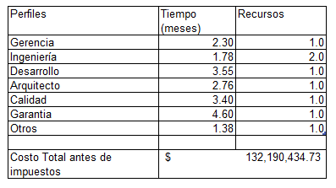

### 2. Materiales y espacio de trabajo

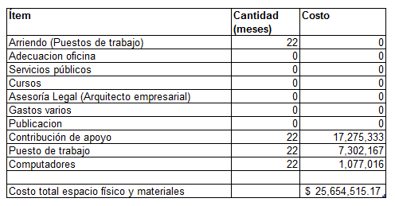

### 3. Licencias, Compras e Infraestructura

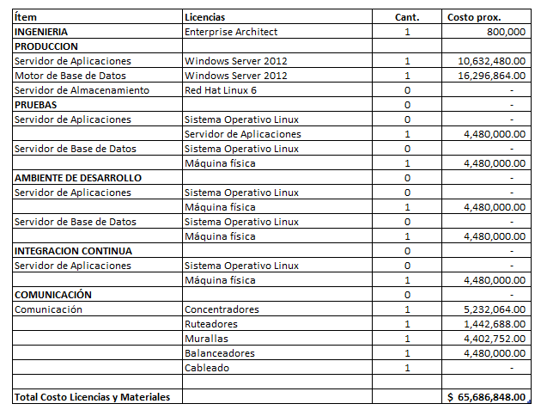

### 4. Especificaciones Técnicas Recomendadas

#### Muralla de Datos (firewall)

Configuración: 4GB Memory,1 AC Power,with IPS-AV-URL Function Group

Disco: 300GB 10K RPM SAS Hard Disk for 1U rack Gateway

Poder: 170W AC power module

#### Ruteador

Configuración: AR1220E,2GE COMBO,8GE LAN,2 USB,2 SIC

Conector: RJ45-to-DB9,Adapter Console Cable,3m

#### Concetradores (switch)

Configuración: Ethernet 10/100/1000 PoE+ ports, 4 10 Gig SFP+, con 500W AC power

Poder: 500W AC PoE Power

#### Base de Datos

Configuración:

Chasis: 8*2.5inch HDD Chassis

Interfaz red: SM211 Onboard NIC, 2xGE Electrical Interface(I350), RJ45

Bus de datos: PCIe Riser Card, 1 slot(x16), RISER1, para RH1288 V3

Poder: 460W GOLD AC Módulo de Poder

Procesador: Intel Xeon E5-2623 v3 (2.4 GHz / 6-core / 15MB / 85W) Processor (with heatsink)

Memoria: DDR4 RDIMM Memory, 8GB, 2133MT/s, 2Rank (512M*8bit), 1.2V, ECC

Disco: HDD, 1800GB, SAS 12Gb/s, 10K rpm,128MB, 2.5inch (2.5inch Drive Bay)

Controladora de Matriz: SAS/SATA RAID Card, RAID0, 1, 1E, 10, 6Gb/s, no Cache, para RH1288 V3's 8HDD chassis

Sistema Operativo: Windows Server 2012, English, Standard, x86, 64bit, General OEM, COA Lic, 2 physical processors, 2 virtual instances, DVD, without product services, no CAL

#### Balanceo de Carga

Configuración:

Chasis: 8*2.5inch HDD Chassis

Interfaz red: SM211 Onboard NIC, 2xGE Electrical Interface (I350), RJ45

Bus de datos: PCIe Riser Card, 1 slot(x16), RISER1, para RH1288 V3

Poder: 460W GOLD AC Módulo de Poder

Procesador: Intel Xeon E5-2623 v3 (3.0GHz / 4-core / 10MB / 105W) Processor (with heatsink)

Memoria: DDR4 RDIMM Memory, 8GB, 2133MT/s, 2Rank (512M*8bit), 1.2V, ECC

Disco: HDD, 1000GB, SATA 6Gb/s, 7.2K rpm, 64MB, 2.5inch (2.5inch Drive Bay)

Controladora de Matriz: SAS/SATA RAID Card, RAID0, 1, 1E, 10, 6Gb/s, no Cache, para RH1288 V3's 8HDD chassis

Sistema Operativo: RedHat Enterprise Linux, English Version, Server Version (2CPU), include HA, 6.x, up to 2 guest, 32/64bit

## Costo Referencial del Proyecto

Se presenta el costo del componente de Construcción del Sistema de Seguimiento al Código de Policía Municipio de Girardota del Alcance consignado para este proyecto.

Incluye:

* Recursos humanos y estaciones de trabajo
* Materiales y Licencias
* Equipos e Infraestructura
* Mantenimiento y Actualización del Sistema

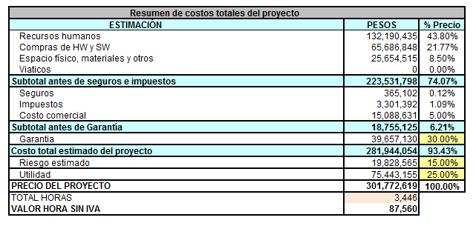

El costo del proyecto es antes de impuestos.

## Servicios Adicionales No incluidos en el Costo del Proyecto

1. Como complemento de la presente solución se ofrecen trabajos de Consultoría para realizar diagnósticos en sitio que entreguen claridad en aspectos de reutilización, economía y mitigación de riesgos no-previstos durante la estimación de la solución.

|  |  |
| --- | --- |
|  | Actividades |
| Diagnóstico de situación actual del Municipio | El diagnóstico de situación actual en cuanto a infraestructura y otros sistemas en sitio incluye las siguientes actividades.   1. Levantamiento de información de la situación actual del Municipio en Infraestructura de comunicación, software y hardware. 2. Estudios de despliegue de Código de Policía para la ciudadanía. 3. Acuerdos con grupos de interés del Municipio sobre las expectativas y objetivos del sistema de información requerido. 4. Recomendaciones para la construcción del sistema de información requerido. |

2. Las labores de operación de sistema de sistema de información de seguimiento al Código de Policía no están incluidos en el costo estimado indicado en esta solución. Las actividades pertinentes a las labores de operación propuestas son las siguientes.

|  |  |
| --- | --- |
|  | Actividades |
| Operación de la Solución | La operación de la solución de seguimiento incluye las siguientes actividades.   1. Proveer y monitorear el servicio de cómputo (Centro de Datos) para el sistema de información de Seguimiento al Código. 2. Proveer y monitorear el servicio de infraestructura civil, redes de comunicación, dispositivos de seguridad, periféricos de emisión de alarmas, etc., necesarios para la solución completa de Código de Policía. 3. Proveer y monitorear los recursos humanos que operaran el sistema de información. 4. Proveer y monitorear el servicio de suministros de oficina para la operación de la solución. 5. Informar periódicamente del desempeño de la operación entendida en los puntos anteriores. |

Los costos de Consultoría y de Operación requieren de acuerdos previos antes de emitir una estimación de costos agregados al total del proyecto.